
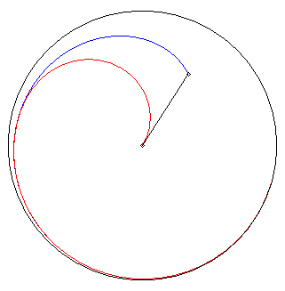
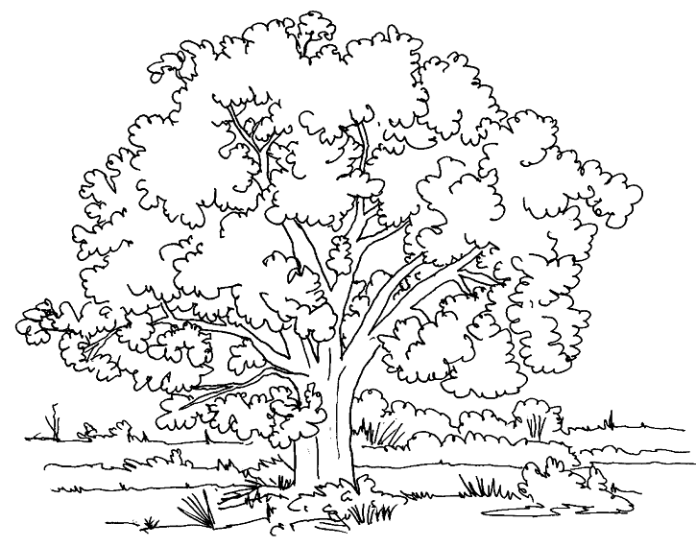
Moret-Loing-et-Orvanne, le lundi 02 janvier 2017
LARENA 77

Cher(e)s ami(e)s et adhérent(e)s de LARENA 77

Le samedi 28 janvier 2017 de 14h à 16h
Moret-Loing-et-Orvanne accueillera dans la grande salle du Centre Culturel Léon Breuillard
notre assemblée générale annuelle à laquelle nous avons le plaisir de vous inviter.

Les points du jour présentés lors de cette assemblée générale seront :

- Rapport moral de la présidente
- Rapport financier de la trésorière
- Vote pour la cotisation annuelle 2017
- Renouvellement du conseil d’administration et du bureau
- Perspective de l’année 2017
- Question(s) diverse(s).

La réunion sera suivie d’un moment festif ….
Valérie Asselin
Présidente


En cas d’absence, pensez à donner votre pouvoir à un adhérent qui exprimera vos souhaits lors de l’AG

Je soussigné(e) donne pouvoir à______________________________ pour l’assemblée générale ordinaire du samedi 28 janvier 2017, à l’effet de signer la feuille de présence ou toute autre document, prendre part à toute délibération, émettre tout vote sur les questions soumises à l’assemblée générale et généralement faire le nécessaire.

Le mandataire :
Fait le _____________ à ________ Fait le _____________ à ________
Bon pour pouvoir Bon pour acceptation de pouvoir Signature Signature

Candidature au conseil d’administration

Je soussigné(e) ______________________________ pose ma candidature pour entrer au conseil d’administration de LARENA77. Conformément aux statuts (Article I–c) les administrateurs doivent être membres depuis au moins un an.

Fait le _____________ à ________
Signature

